一、通关要求：玩家找到商所在的位置

二、NPC的属性

1、黑洞：自身不移动，玩家进入后会随机传送到另外两条路上跟原路距离终点进度差不多的地方儿

2、彗星：移动速度是最快的，只能撞击“参”这颗卫星，撞击玩家行星会产生2秒眩晕效果，且自身消失

3、行星planet：移动速度中等，有引力，会撞击玩家行星和卫星，撞上后游戏结束

4、恒星：静止不动，引力很大，会撞击玩家行星和卫星，撞上后游戏结束。且有脉动效果，红色是马上要脉动，黄色是马上要变成红色，

* （会炸的恒星没有子行星。不炸的恒星有子行星。）
* 脉动范围：10个玩家行星大小的半径
* 脉动间隔： 10秒一次

5、小行星带：相当于很厚的墙，不能撞上

6、商：玩家寻找的目标，位置不可知，在地图内慢速随意移动，可通过右上角的指示器其大致方位

7、参：玩家的卫星，绕玩

三、玩家

1、控制一颗行星，WASD控制方向

2、血量为20点，被行星，恒星，恒星残骸撞击后直接GG，被自己的卫星撞击后掉1点血，环绕一周后恢复10点血

3、死亡：玩家与恒星、行星相撞，或“参”与恒星、行星、彗星相撞时，游戏结束

4、眩晕：玩家与慧星相撞会眩晕2秒无法移动

5、引力：若玩家与“参”进入其他星球的引力范围(以一个光圈表示)内，会被吸引过去导致相撞（引力作用算法：单向线性关系——恒星对行星有引力，行星对卫星有引力）

三、指示信号：“参”星越接近“商”星，震动频率越快

四、剧情

1、游戏开始前

五、三条游戏路线

1、第一条，黑色线条：

* 路程最短，
* 但是障碍物出现最密集，
* 各种类型障碍物都有

2、第二条，蓝色线条：

* 主要由小行星带和彗星组成
* 玩家要通过一条狭长通道，并且不能撞上周围的小新星带

3、第三条，红色线条：

* 主要由行星和会脉动的恒星组成
* 玩家行星或者卫星被红巨星的脉动击中则游戏结束

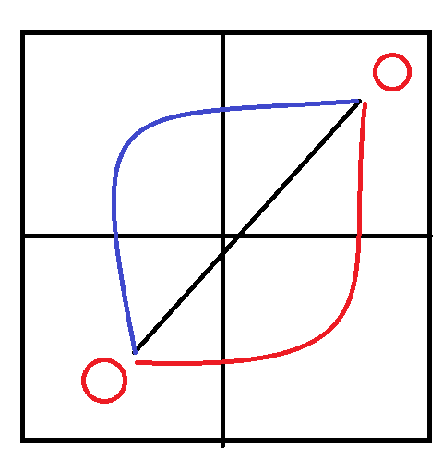

六、关于DEMO（以下单位都是用玩家行星大小来衡量）

1、正式版用200\*200

2、试玩版用50\*50